Colegio Tecnológico Pulmahue
SEGUNDO BÁSICO NAME:
Estimados padres y apoderados el objetivo de esta guía de trabajo es que el estudiante reconozca nuevas palabras relacionadas al virus que afecta al país y relacione las imágenes con esas palabras. El estudiante podrá trabajar con diccionario o traductor en línea para las palabras que no entienda o si necesita ayuda extra. De igual manera si desea consultarme algo dejo mi correo para que puedan resolver dudas y/o pedir material extra: yorka.sepulveda.pulmahue@gmail.com horario de recepción de correos es de 9am a 7pm, poner en el asunto nombre del estudiante y curso. Las respuestas deben ser enviadas a más tardar el día martes 31/03 al correo mencionado, pueden ser fotos del trabajo hecho.
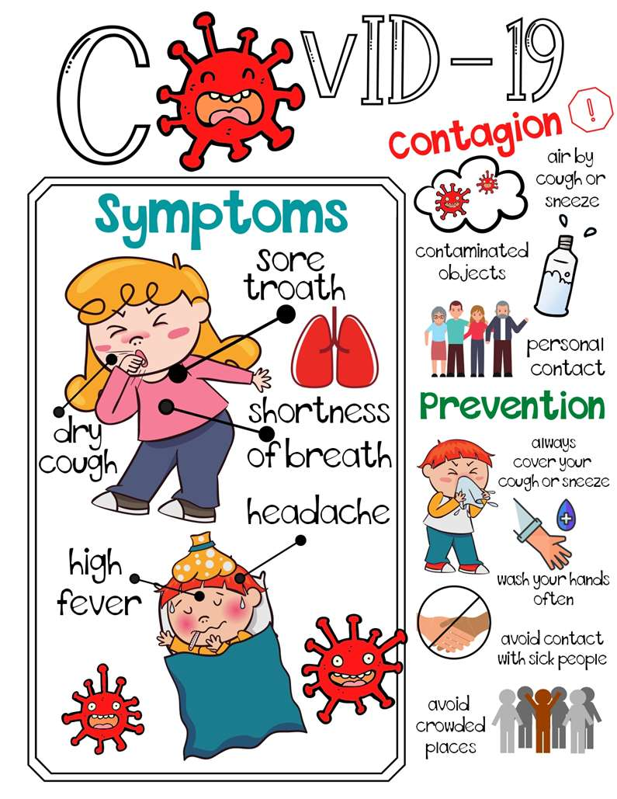
O.A: Reconocer vocabulario relacionado a enfermedades como sus síntomas y medidas de prevención.

- Une las imágenes con las palabras correspondientes.

High fever

Headache 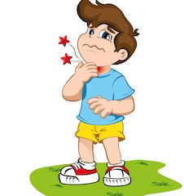

Wash your hands 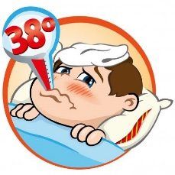

Coronavirus

Dry cough 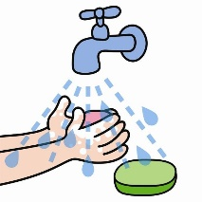

Sore throat

NOW, PAINT THE IMAGE (PINTA LA IMAGEN) USE: PURPLE-YELLOW-RED-BLUE-GREEN-BLACK-BROWN-ORANGE

